Консультация для родителей

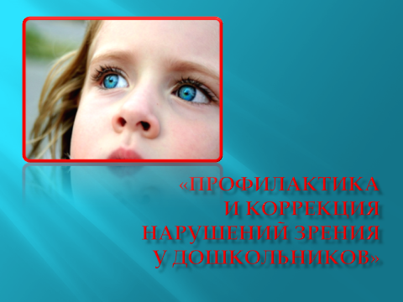

Из всех органов чувств глаза считаются самым драгоценным даром природы. Зрение - основной источник знаний о внешнем мире, 90% информации человек воспринимает из внешнего мира благодаря зрению. Для любой деятельности (учеба, отдых, повседневная жизнь) необходимо хорошее зрение.
Основными причинами роста заболеваемости органов зрения у детей считают:
• малоподвижный образ жизни,
• несбалансированность питания,
• недостатки в системе здравоохранения,
• огромные нагрузки на глаза, которые испытывает ребенок в результате обрушившейся на него информации (раннее обучение чтению, многочасовой просмотр телевизора, компьютерные игры, чрезмерное использование телефонов, планшетов и т. д.).
Поэтому в наш век бурных информационных технологий глаза ребёнка заслуживают исключительного внимания и бережного отношения. Сохранить зрение, научить ребёнка рационально им пользоваться - важнейшая задача родителей и необходимый компонент образовательной деятельности ДОУ.
Одной из форм работы по профилактике и коррекции нарушений зрения является гимнастика для глаз, целью которой является:
• предупреждение утомления,
• укрепление глазных мышц,
• снятие напряжения,
• общее оздоровление зрительного аппарата.
Основные требования к проведению гимнастики для глаз:

• Проводить упражнения для глаз необходимо уже с 2-х лет.
• Выполнять их следует регулярно, 2-3 раза за день по 3-5 минут.
• Комплекс гимнастики составляется с учетом возраста, состояния здоровья и индивидуальных особенностей ребенка (то, что интересно одному, другому может показаться скучным).
• Для повышения интереса детей к данной деятельности гимнастику лучше проводить в игровой форме.
• Нагрузка постепенно увеличивается за счёт регулирования времени, скорости и сложности упражнений.
• Не следует превращать тренинги в надоедливую и скучную «обязаловку». Для гимнастики можно использовать мелкие предметы, различные тренажеры. Гимнастику можно проводить по словесным указаниям, с использованием стихов, потешек, превратив её в игру, а затем - в привычку играть.

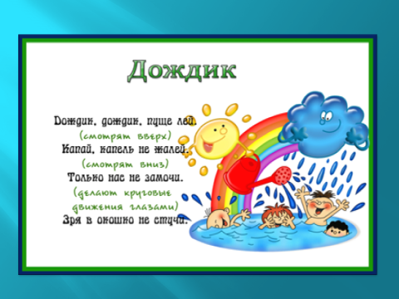

Вызывают интерес движения глаз по различным дорожкам прямым, зигзагообразным и т. д., задания на поиск предметов и картинок в разных частях группы. Для поддержания интереса детей используется гимнастика с яркими игрушками (солнышко, птички, фигурки животных и т.д.), которые крепятся на палочке - указке или даются ребёнку в руку, одеваются на пальчик.

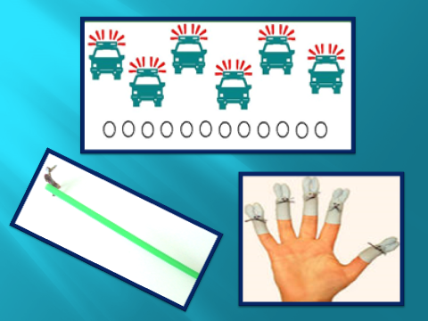

Хорошую, большую амплитуду движений глаз удаётся получить, используя «бегущие огни», расположенные на стене или применив прослеживание взора за движением огонька от фонарика, звёздочки от лазерной указки и других мигающих игрушек (показать фонарик).

В домашних условиях в комнате ребенка можно разместить несколько ярких предметов, игрушек (на окне, на стене, повесить движущиеся мобили с бабочками, птичками и другими яркими фигурками на люстре), предназначенными для упражнений «взор вверх, вдаль».
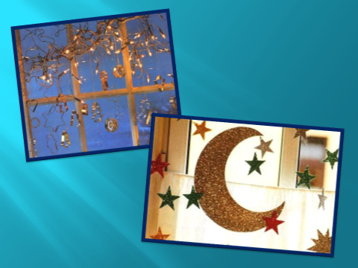

Для начала нужно приучить ребенка к тому, что глазки должны отдыхать: пусть он зажмурит глаза, подержит их какое-то время закрытыми, потом откроет. В игровой форме это будет звучать примерно как «темно» и «светло».

Несколько простых упражнений для глаз:

1. Рисование с помощью взгляда. Очертить взглядом геометрические фигуры: круг, квадрат, треугольник.
2. Рассмотреть окружающую обстановку через «подзорную трубу» сложенную из пальцев рук, через отверстие на листе бумаги.
3. Упражнение «Зонтик».
Зонтик у меня цветной
Яркий - красный, голубой
Осенний ветер засвистел
Зонтик в небо полетел
Выше – выше – высоко…
Дальше – дальше – далеко…
Кружит – кружит зонт цветной
Яркий – красный, голубой. -
Прослеживание глазами за движением зонтика по волнистой линии.
Прослеживание глазами вверх – вниз.
Прослеживание глазами вправо – влево.
Прослеживание глазами по кругу в одну и другую стороны.

4.Еще одним несложным упражнением будет простой «самолетик» – вращайте бумажную игрушку у него перед глазами с тем, чтобы он следил за ней, при этом постарайтесь, чтобы голова была неподвижна, работали только глаза.
5.«Бабочка» – также простое и увлекательное для ребенка упражнение: покажите ему, как она машет крылышками, и пусть малыш скопирует ее движения ресницами.

С помощью тренажера «Бабочка» дети рассматривают предмет на расстоянии 15 см на уровне глаз, который двигается вправо-влево; длительность 20-30 сек., голову не поворачивать.

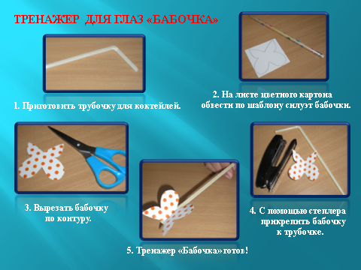

Ребенок надевает тренажер «Непослушные глазки» на палец и следит глазами за движениями руки вправо-влево; вверх-вниз.

